МИНИСТЕРСТВО НАУКИ И ВЫСШЕГО ОБРАЗОВАНИЯ РОССИЙСКОЙ ФЕДЕРАЦИИ

Федеральное государственное бюджетное образовательное учреждение высшего образования

«Казанский национальный исследовательский технический университет

им. А.Н. Туполева – КАИ»

Институт компьютерных технологий и защиты информации

Отделение СПО ИКТЗИ (Колледж информационных технологий)

ЛАБОРАТОРНАЯ РАБОТА №5

по дисциплине

Разработка программных модулей

Тема: «Использование стилей в WPF-приложениях»

Работу выполнили

Студенты гр.4238

Бусов В.Р.

Принял

Преподаватель Лоповок Е.Е.

Казань 2024

**Цель работы**

Изучить основы работы с привязкой данных, проанализировать.

**Задание на лабораторную работу**

**Задание 1.** Модифицируйте WPF-приложение, разработанное в 3-ей лабораторной работе: используйте стили для однотипных элементов управления.

**Задание 2.** Разработайте приложение MultiEdit для одновременной работы с несколькими текстами. Окно должно быть разделено на две части с одинаковыми градиентами. В каждой части окна должно быть несколько многострочных текстовых полей: одно из них большого размера с крупным шрифтом, а остальные маленького размера с мелким шрифтом. То текстовое окно, в котором пользователь набирает текст, должно быть большим, остальные текстовые поля должны быть маленькими. Внешний вид однотипных элементов управления должен определяться с помощью стилей.

**Результат выполнения работы**

Ниже представлен скриншот выполнения первого задания. (Рисунок 1).

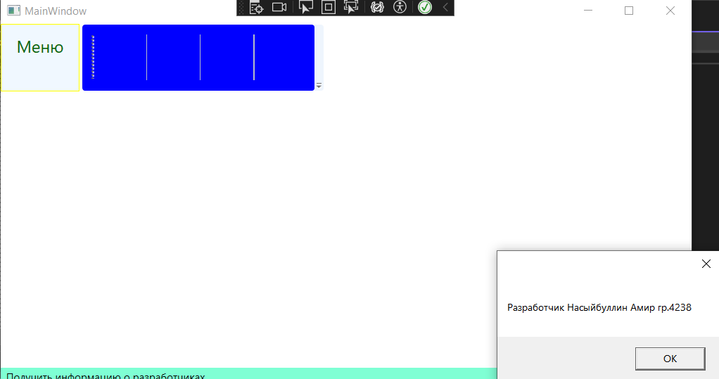

Рисунок 1 – Первое задание

Далее представлен скриншот выполнения третьего задания (Рисунок 2).

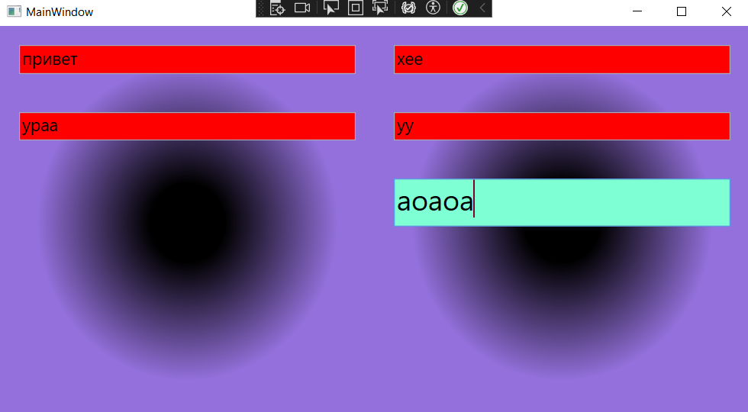

Рисунок 2 – Выполнение третьего задания через Slider